Доклад «Анализ правоприменительной практики за 9 месяцев 2020 года Управления на территории Ямало-Ненецкого автономного округа»
Северо-Уральское межрегиональное управление Росприроднадзора:
19.11.2020 г. Ноябрьск

Слайд – 1

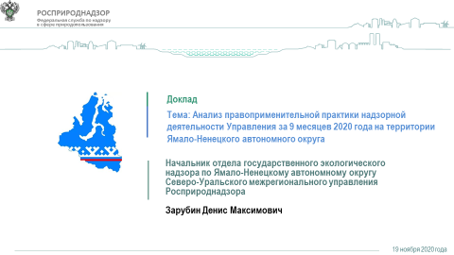

В числе важнейших функций Управления остается осуществление федерального государственного экологического надзора на объектах, отвечающих критериям, утвержденным постановлением Правительства Российской Федерации от 28.08.2015 № 903.
Слайд – 2
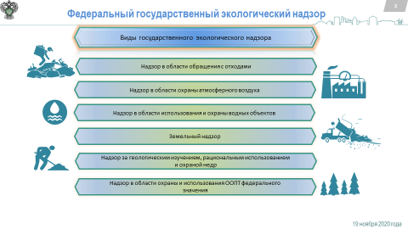

Среди 17 видов надзора 6 являются основными для Управления:
- Надзор в области использования и охраны водных объектов
- Надзор в области обращения с отходами
- Земельный надзор
- Надзор в области охраны атмосферного воздуха
- Надзор за геологическим изучением, рациональным использованием и охраной недр
- Надзор в области охраны и использования ООПТ федерального значения

Управлением Росприроднадзора в установленной сфере деятельности проводятся проверочные мероприятия (плановые/ внеплановые, документарные/выездные), мероприятия по контролю без взаимодействия с юридическими лицами, индивидуальными предпринимателями и производство по делам об административных правонарушениях.

Слайд 3 Плановые проверки КНД

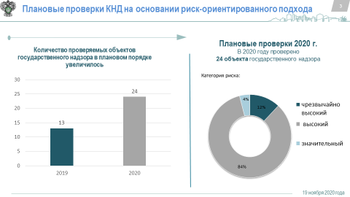
План проверок юридических лиц и индивидуальных предпринимателей на 2020 год сформирован на основании риск-ориентированного подхода.
В 2020 году проверено 6 хозяйствующих субъектов по 24 объектам, подлежащим федеральному государственному экологическому надзору, из них 12 % (3 объекта) объектов относятся к категории чрезвычайно высокого риска; 84% (20 объектов) объектов относятся к категории высокого риска; 4 % (1 объект) объектов относится к категории значительного риска.
Количество объектов государственного надзора, подлежащих проверкам в плановом порядке, увеличилось на 84,6 % по отношению к 2019 году.
Утвержденным планом проверок на 2020 год за 9 месяцев проведено 6 проверок, то есть план выполнен на 100%.

\Слайд – 4 Контрольно – надзорная деятельность

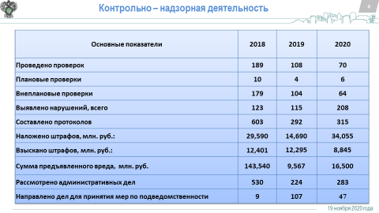

По результатам контрольно-надзорных мероприятий:
За 9 месяцев 2020 года было проведено 6 проверок в соответствии с утвержденным планом контрольно-надзорной деятельности на 2020 год, все проверки были комплексными.
За 3 квартала 2020 года проведено 64 внеплановые проверок, в том числе 44 по предлицензионному контролю.
Кроме того:
- выдано 41 предписания об устранении выявленных нарушений;
- выдано 286 предостережений о недопустимости нарушений обязательных требований закона;
- рассмотрено 283 административных дела, с наложением штрафов на общую сумму 34,055 млн. рублей, взысканных – 8,845 млн. рублей.
- направлено 47 материалов для принятия мер по подведомственности.

Слайд – 5 Основные показатели надзорной деятельности Управления за 9 мес. 2020 г.
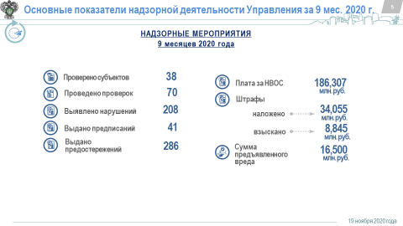

Надзорные мероприятия проведены в отношении 38 хозяйствующих субъектов.
За 9 месяцев 2020 года в ходе надзорных мероприятий выявлено 208 нарушений требований природоохранного законодательства, выдано 41 предписание, выполнено предписаний 3, выдано предостережений о недопустимости нарушения обязательных требований закона 286.

Структура нарушений:
Недра - 42
Вода - 17
Отходы - 38
Воздух - 9
Земля - 27
Иное – 75 (ООПТ – 3, лицензионный контроль – 6, общие виды надзора - 66)

Слайд – 6 Структура выявляемых нарушений
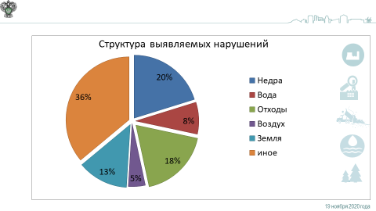

В ходе анализа правоприменительной практики за 9 месяцев 2020 года и периодов 2018-2019 годов установлено, что природопользователями чаще всего нарушаются требования природоохранного законодательства в области обращения с отходами (40 %), земельного законодательства (12,2 %) и водопользование (9,3 %) Реже – законодательства в сфере охраны атмосферного воздуха (2,5 %), в сфере охраны недр (1,8 %). Значительное количество нарушений связано с невыполнением предписаний об устранении выявленных нарушений – 8 %.
Таблица: Анализ нарушений
Протоколы об АП, ст. КоАП РФ | 2018 (9 мес.) | 2019 (9 мес.) | 2020 (9 мес.) | % от общего количества за 3 года
Всего | 603 | 239 | 278 | (1101) 100 %
8.1 | 197 | 10 | 7 | (214) 29,4 %
8.2 | 145 | 25 | 55 | (225) 20,4 %
8.4 | 17 | - | 1 | (18) 1,6 %
8.5 | 5 | 12 | 61 | (78) 7 %
8.6 | 34 | 1 | 5 | (40) 3,6 %
8.7 | 19 | 33 | 43 | (95) 8,6 %
8.13 | 7 | 8 | 16 | (31) 2,8 %
8.14 | - | - | 2 | (2) 0,2 %
8.21 | 24 | 2 | 2 | (28) 2,5 %
8.32 | 2 | - | 1 | (3) 0,3 %
8.41 | 3 | 2 | 1 | (6) 0,5 %
8.46 | 3 | 3 | 37 | (43) 3,9 %
7.6 | 42 | 20 | 8 | (70) 6,3 %
7.3 | 13 | 7 | 0 | (20) 1,8 %
14.1 | 5 | 8 | 4 | (17) 1,5 %
17.7 | 7 | 1 | 9 | (17) 1,5 %
19.4.1 | 1 | 1 | 1 | (3) 0,3 %
19.5 | 49 | 33 | 6 | (88) 8 %
19.7 | - | 1 | 2 | (3) 0,3 %
19.25 | 8 | 3 | 2 | (13) 1,2 %
20.25 | 3 | 69 | 15 | (87) 7,9 %

Слайд – 7 Информация о деятельности в области нормирования и разрешительной деятельности за 9 месяцев 2020 г. в сравнении 2018 г., 2019 г.
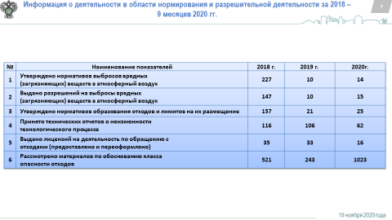

Также одним из значимых направлений деятельности Росприроднадзора является деятельность в области нормирования и разрешительной деятельности.
Так, за 9 месяцев 2020 года отделом разрешительной деятельности в г. Ноябрьске:
- утверждено 14 нормативов выбросов вредных (загрязняющих) веществ в атмосферный воздух
- выдано 15 разрешений на выбросы вредных (загрязняющих) веществ в атмосферный воздух
- утверждено 25 нормативов образования отходов и лимитов на их размещение
- принято 62 технических отчета о неизменности технологического процесса
- выдано 16 лицензий на деятельность по обращению с отходами (предоставлено и переоформлено)
- рассмотрено 1023 материалов по обоснованию класса опасности отходов

Слайд – 8 Администрирование платы за НВОС

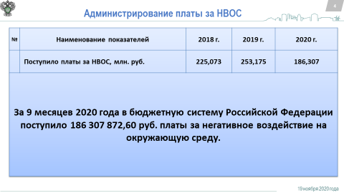

За 9 месяцев 2020 года в бюджетную систему Российской Федерации поступило 186 307 872,60 руб. платы за негативное воздействие на окружающую среду.

Слайд – 9 Государственный учет объектов негативного воздействия

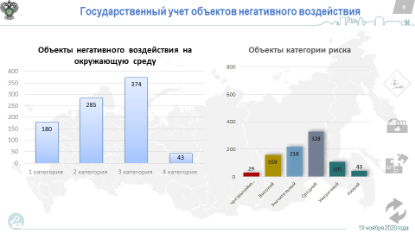

Управление Росприроднадзора уполномочено осуществлять учет объектов негативного воздействия на окружающую среду, в том числе по категориям риска.
На 1 октября 2020 года на государственный учет было поставлено
- 882 объекта НВОС.
Из общего количества объектов негативного воздействия на окружающую среду подлежащих федеральному государственному экологическому надзору, поставленных на учет на территории Ямало-Ненецкого автономного округа составляет: объектов 1 категории - 180 ед., 2 категории – 285 ед., 3 категории – 374 ед., 4 категории – 43 ед.
Количество поставленных на учет объектов негативного воздействия, подлежащих федеральному государственному экологическому надзору:
- чрезвычайно высокого риска – 29;
- высокого риска – 159;
- значительного риска – 218;
- среднего риска -328;
- умеренного риска - 105;
- низкого риска – 43.

Слайд – 10 Работа с обращениями граждан

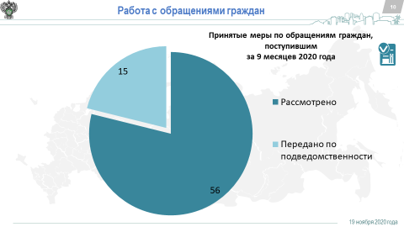

В соответствии с требованиями Федерального закона 59-ФЗ Управлением проводится работа по рассмотрению обращений граждан.
За 9 месяцев 2020 года в Управление поступило 71 обращение граждан и организаций, из них:
- 56 - рассмотрено;
- 15 - направлены на рассмотрение в органы власти в соответствии с компетенцией;
Большинство поступивших обращений касаются загрязнения окружающей среды: разлив нефтепродуктов на почву, размещение несанкционированных свалок и т.д. По всем случаям поступающих в Управление обращений принимаются все необходимые меры, в том числе организуются рейдовые и внеплановые проверки.

Благодарю за внимание.
